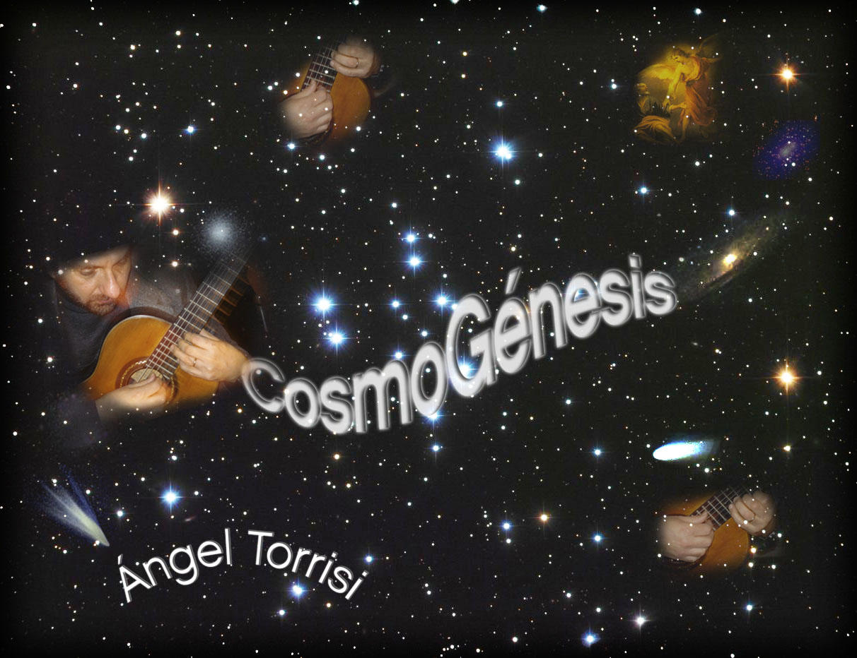

AUTOR e INTÉRPRETE en vivo ORQUESTA DE GUITARRAS por multipistas
1er movimiento: MICROCOSMOS
2do movimiento: SINFONÍA CÓSMICA : El Espacio Infinito -Cántico Celeste
3er movimiento: MÚSICA DE LAS ESFERAS
4to movimiento: MACROCOSMOS
De la guitarra antigua a la música contemporánea
Dos universos (por donde se los mire) irreconciliablemente opuestos, sideralmente antagónicos.
Y entonces ¿a qué viene esto?. Viene porque el sonido, la guitarra (como instrumento) tanto antigua, como en los nuevos lenguajes están subestimados dentro de la música clásica en general y aún entre muchos guitarristas.
De ahí mi ineluctable compromiso y desafío, porque soy muy consciente del aporte cultural y artístico que significa abordar una obra moderna con un instrumento muy antiguo y confrontar sin amplificación una sola guitarra (chiquitita, chiquitica como en este caso) con veinte, reproducidas en pistas. Se tienen que dar (demás está decir) muchos factores. Solo uno mencionaré.
Una buena técnica de guitarra clásica, elaborada, trabajada, depurada, explorada al más mínimo detalle y perfeccionada logra unir los polos que van desde Llobet a Les Paul, desde Segovia a Steve Vai, desde la música electroacústica, microtonal, serial, hasta la guitarra sintetizada y las bandas actuales, desde Sor a las corrientes futuristas. Y cosmogénesis es un cabal ejemplo.
Todo lo empecé hace mucho tiempo atrás (cuando aún no estábamos en esta casa) dictando Cursos en las que son mis especialidades: el Sonido (“secreto del sonido en la guitarra”) luego de Técnica guitarrística (“el virtuosismo”), hace unos años (y ya en este sitio) de Interpretaciones magistrales (“musicalidad”). Ahora en esta ocasión subí la apuesta y quise darle este enfoque tan particular y único que, se verá, engloba todo lo de los cursos anteriores y vá más allá. Tanto más allá que es ahora al Cosmos donde me lanzo.
Y ahora una confidencia. ¿Porqué decidí hacerlo aquí y no en otro lado?.
Primero creo que el ámbito académico es el más adecuado para el convite y segundo porque me siento acá como en mi propia casa, y uno para la propia casa elige siempre lo mejor que tiene.
Al Universo maravilloso de la música que nos cobija, y a mis terráqueos amigos, colegas y alumnos que me acompañan en este viaje, vá este concierto.
CONSERVATORIO SUPERIOR DE MÚSICA LUNES 12 DE SETIEMBRE 20II - 19,30 hs.
DE LA CIUDAD DE BUENOS AIRES “ ÁSTOR PIAZZOLLA” Luego del concierto el Prof. dialogará con el público

